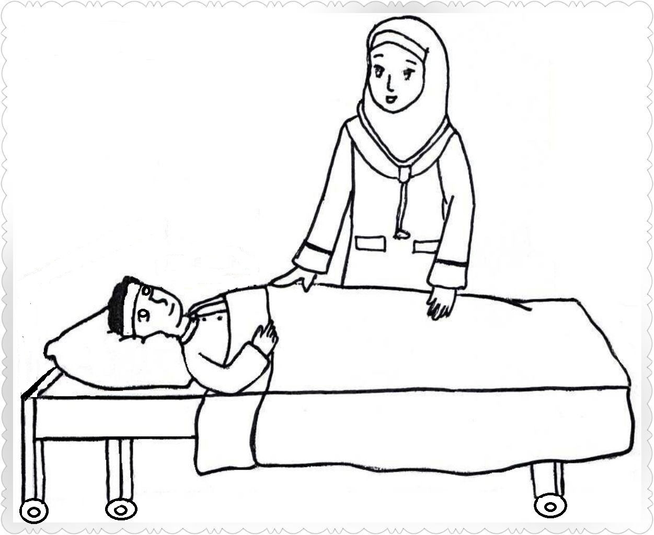
آیا میدانید: انتقال بیمار جهت هرگونه اقدامات درمانیِ خارج از بخش حتماً باید با حضور پرستار باشد .

کارشناس هماهنگ کننده مدیریت خطر
دفتر بهبود کیفیت بیمارستان امام خمینی (ره) بروجرد

